



**本科毕业设计（论文）**

**企业工作报告智慧平台的设计与实现**

学 院 计算机学院

专 业 软件工程

年级班别 2018级（2）班

学 号 3218005036

学生姓名 陈芝敏

指导教师 侯艳

2022年 4 月

**摘 要**

企业工作报告是一种常见且高效的管理形式，由下级向上级汇报在某个时间段其工作进度的一种报告，在企业管理中具有特殊地位。但实际工作中，大多使用原始的excel或word文档进行工作报告的编辑、整理、统计。上下级都需要在无关内容的格式或排版上耗费大量的时间和精力，并且存在下级提交具有个人特色的工作报告的情况，给报告的整理和统计带来困难。因此，对企业工作报告进行格式统一以及程序化地整理显得日益重要。

本系统针对传统excel和word无法完全规范下级工作报告格式和排版的问题，给出了一种上级直接规定报告格式和内容要点的机制，并且提供工作报告导出功能，实现企业上下级之间汇报工作进度的需要，同时，本系统采用上下级权限分离的设计原则，对不同角色赋予不同的系统操作权限，避免下级对已设计好的工作报告模板进行恶意修改。

本文着重于描述本系统与传统工作报告系统的不同之处。首先，本文分析了目前企业对工作报告程序化编辑整理的需求，通过与传统工作报告所节省的时间和精力进行对比，阐述本系统的开发目和意义；其次，本文介绍了系统开发所使用的技术框架以及编程语言；再次，本文根据需求分析了各个用户角色的系统使用功能；最后，本文详细阐述了本系统的结构设计、数据库设计以及登录模块、报告模块、模板模块和草稿箱模块四大功能模块的设计与实现。

**关键词：** 企业工作报告，Vue，Node.js

**Abstract**

Enterprise work report is a common and efficient management form. It is a report that subordinates report their work progress in a certain period of time to superiors. It has a special status in enterprise management. However, in actual work, most of the original excel or word documents are used for editing, sorting and statistics of work reports. Both superiors and subordinates need to spend a lot of time and energy on the format or typesetting of irrelevant content, and there is a situation where subordinates submit work reports with personal characteristics, which brings difficulties to the sorting and statistics of reports. Therefore, it is increasingly important to unify the format and programmatically organize the work reports of enterprises.

Aiming at the problem that traditional excel and word can not completely standardize the format and layout of subordinate work reports, this system gives a mechanism for the superior to directly specify the key points of report format and content, and provides the function of exporting work reports to meet the needs of reporting work progress between superior and subordinate enterprises. At the same time, the system adopts the design principle of separating superior and subordinate permissions, and gives different system operation permissions to different roles, Avoid malicious modification of the designed work report template by subordinates.

This paper focuses on describing the differences between this system and the traditional work report system. Firstly, this paper analyzes the current needs of enterprises for programmed editing and sorting of work reports, and expounds the development purpose and significance of this system by comparing with the time and energy saved by traditional work reports; Secondly, this paper introduces the technical framework and programming language used in the system development; Thirdly, this paper analyzes the system functions of each user role according to the requirements; Finally, this paper describes in detail the structure design, database design and the design and implementation of four functional modules: login, report, template and draft box module.

Keywords: Enterprise work report, Vue, Node.js

**目 录**

1 绪论............................ 1

1.1 项目开发背景 1

1.2 研究内容 1

1.3 国内外研究现状 1

2 相关技术介绍 3

2.1 编程语言 3

2.2 开发框架 3

2.2.1 Vue 3

2.2.2 Node.js 3

2.2.3 Ant Design of Vue 3

2.3 数据库产品 4

3 可行性研究 5

3.1 技术可行性 5

3.2 经济可行性 5

3.3 操作可行性 5

3.4 法律可行性 5

4 需求分析 6

4.1 功能需求 6

4.1.1 角色功能 6

4.2 性能需求 7

4.2.1 系统的易用性 7

4.2.2 系统性能需求 7

4.2.3 系统安全性需求 7

5 需求建模 8

5.1 静态模型 8

5.1.1 用例图 8

5.1.2 用例描述 10

5.2 动态模型 19

5.2.1 下级用户活动图 19

5.2.2 上级用户活动图 20

6 总体设计 22

6.1 系统体系结构 22

6.2 系统总体结构设计 23

6.3 功能模块调用关系 **错误！未定义书签。**

6.4 系统整体业务流程 24

6.5 系统类设计 **错误！未定义书签。**

6.5.1 Controller类设计 **错误！未定义书签。**

6.5.2 Service类设计 **错误！未定义书签。**

6.5.3 Repository类设计 **错误！未定义书签。**

6.6 数据库设计 25

6.6.1 概念模型设计 25

6.6.2 逻辑结构设计 27

7 详细设计及实现 29

7.1 登录模块 29

7.1.1 学生与教师用户登录 29

7.1.2 管理员用户登录 30

7.2 学生端 31

7.2.1 在线答题模块 31

7.2.2 题目导入功能 31

8 系统特色设计与实现 32

8.1 判题模块 **错误！未定义书签。**

8.2 数据库设计优化 **错误！未定义书签。**

8.2.1 性能优化 **错误！未定义书签。**

结 论 33

参考文献 34

致谢 35

# 绪论

## 项目开发背景

相较于传统使用office软件编写工作报告，邮件发送，人工整理进行工作报告汇总的方式，使用工作报告智慧平台有着不可替代的优点。第一，平台能够对用户角色进行权限限制，不同角色拥有对平台不同的操作查看权，方便进行工作报告的管理；第二，软件的导出功能既极大减少了人工整理的工作量，又避免了人为整理报告导致出错，为员工提高工作效率和工作幸福度，提升团队工作质量。

目前部分企业已经部署并使用企业工作管理平台，如禅道zentao系统或飞书，但都没有针对工作报告的相关模块，只是利用类似文档的记录功能去实现简单汇报，无法实现制作适合本部门工作报告格式或排版的功能。而合适的工作报告可以加强对项目进度的把握，及时对工作内容和强度进行调整，对项目的进行具有毋庸置疑的重要性。因此，设计和实现一个具有模板和导出功能的工作报告系统是非常有意义的。

## 研究内容

本系统从了解到的企业实际情况出发，贴合企业需求进行研究和开发。首先以下级的角度，研究在编辑和提交工作报告的过程中，下级没有固定模板进行编写，通过邮件这种繁杂的方式进行提交，还需要有一个固定的员工去对提交的工作报告进行收集统计和整理，再以邮件将整理后的工作报告发送给上级等问题；其次，以上级的角度，了解到在收到整理后的工作报告过程中，出现某小部分员工的工作报告缺失的情况；最后，摸索了如何提高系统的用户体验，限制不同角色的权限功能。

## 国内外研究现状

如今企业工作管理系统类型繁多，但针对工作报告的管理平台在国内基本属于空白的状态，主要有禅道zentao和飞报大师。

1. 禅道zentao是一个全面的研发项目管理软件，有适合敏捷开发团队的开源版跟企业版，具有大量的管理模块，例如运维管理、OA办公管理、文档的版本管理等，但该产品并没有针对工作报告开启模块，只是将报告作为wiki文档的一部分，无法对工作报告进行整理。
2. 飞报大师是由Timespark开发的日报管理系统，有相对完整的日报周报编辑提交功能，还包括对工作报告进行考评。但缺少对不同团队定制不同格式，不同内容的工作报告模板，只有平台提供的一个模板；并且只能选择填写周报或日报，无法自主填写月报或季报或年报。

# 相关技术介绍

## 编程语言

Javascript由Netscape设计，是一种轻量级、解释性的即时编译语言，具有基于对象、函数优先、跨平台等特点。大多作为Web页面的开发脚本。名字与Java相近只是Netscape为了营销考虑，但其语法风格主要源于Self、Scheme。JavaScript是由ECMAScript、DOM（文档对象模型）和BOM（浏览器对象模型）三部分组成，可以对浏览器的事件做出相应，以及基于Node.js技术进行服务器段编程等。

## 开发框架

### Vue

Vue是用户用来构建界面的自底向上的渐进式JavaScript框架，只关注视图层，允许应用在现成的服务端应用中，其核心库和生态系统可以提供更丰富的交互效果以及实现复杂的业务逻辑。该框架有一个命令行工具，可以通过控制台快速初始化工程，同时允许开发者将工程页面分成各个不同功能的组件，组件中包含其特定的HTML、CSS和JavaScript逻辑，可以渲染在页面的各个部分，这对构建一个大型项目具有非同凡响的意义。

### Node.js

Node.js由Ryan Dahl开发，是基于Chrome V8引擎的运行环境，提供给JavaScript，允许开发者将JavaScript编写并运行在服务端的开发平台，使用事件驱动、非阻塞式I/O模型，让JavaScript不只是一个客户端的语言。Node.js提供优化后的API，使得V8引擎下js的执行速度快、性能高、易扩展。Node利用js事件驱动的特性，采用一系列“非阻塞”库来支持“事件循环（event loop）”的架构，既提高服务器性能，又降低了开发的复杂度。

### Ant Design of Vue

Ant Design of Vue是一个高质量的开源Vue组件库，拥有大量已封装、拥有合适API的组件，基于Vue和Node.js的开发环境，支持服务端渲染，具有企业级软件和平台的视觉风格，简单易上手。该组件库共享Ant Design of React设计的工具体系，是Ant Design的Vue实现。

## 数据库产品

MySQL由瑞典MySQLAB开发，属于Oracle旗下的产品，使用了C和C++编写，为多种编程语言提供了API，支持多语言，是最流行的RDBMS（关系型数据库管理系统）之一，其使用的SQL语言是访问数据库最常用的标准化语言。由于其速度快，开放源码，很多中小型网站的开发都选择MySQL作为网站数据库，包括本系统。

# 可行性研究

## 技术可行性

首先，本系统使用JavaScript、Vue、Node.js框架。这些技术均拥有专业的技术团队长期维护的官方使用文档，全面且具体。并且以上技术框架都是开源的，开发者可通过其开源的代码进行深层学习，从而达到熟练掌握并进行软件开发。存在许多已经成熟的开发团队使用这些技术进行同类功能强大的企业级应用开发。其次本系统使用的MySQL数据库使用了多种编译器进行测试，具有强大的可移植性和稳定性。最后，本系统使用的组件库Ant Design of Vue也是开源的，可在开发环境进行调试或在生产环境打包部署，安装、引用、开发简单。本人熟悉以上技术，因此本系统的开发与实现是可行的。

## 经济可行性

本系统的技术框架均为开源技术，在开发技术框架上不需要任何费用，仅在开发过程中本人需要投入时间、精力和人力。因此在经济层面上，本系统的开发实现是可行的。

## 操作可行性

本系统基于B/S结构开发运行，在浏览器打开，使用鼠标点击键盘输入，操作简单，页面简约。因此，在操作层面上，该系统是可行的。

## 法律可行性

本系统所使用的编程语言、技术框架和数据库系统都是开源的，不存在任何版权争议的问题。本系统的页面和布局仅由本人独立思考设计，不存在界面抄袭的情况。本系统的开发、运行、使用都符合国家法律法规，因此，在法律层面上，该系统是可行的。

# 需求分析

## 功能需求

### 角色功能

1. 下级用户
2. 使用入职时提供的工号和默认密码进行登录。
3. 登录本系统后，如果是以默认密码登录的，会自动跳转到修改密码界面，修改密码后才跳转至首页。
4. 登录本系统，进入首页后，用户可以修改密码。
5. 登录本系统，进入首页后，下级用户可以进行报告管理，如新建报告，搜索特定条件的报告，查看草稿箱的报告、已提交的报告，保存报告到草稿箱、保存并提交报告，修改草稿箱中的报告，导出筛选后的报告。
6. 上级用户
   1. 使用入职时提供的工号和默认密码进行登录。
   2. 登录本系统后，如果是以默认密码登录的，会自动跳转到修改密码界面，修改密码后才跳转至首页。
   3. 登录本系统，进入首页后，用户可以修改密码。
   4. 登录本系统，进入首页后，上级用户可以进行报告管理，如新建报告，查看本部门已提交的报告、草稿箱中的报告，搜索已提交的报告，查看已提交和未提交名单，保存报告到草稿箱，修改草稿箱中的报告，保存并提交报告，导出已筛选的报告。
   5. 登录本系统，进入首页后，上级用户可以进行报告模板管理，如新建报告模板，查看本部门正在使用的报告模板、草稿箱中的报告模板，保存报告模板到草稿箱，修改草稿箱的报告模板，发布报告模板。
   6. 登录本系统，进入首页后，上级用户可以对本部门的员工进行管理，可查看本部门的员工，将本公司的员工添加进本部门，可将本部门的员工移出。

## 性能需求

### 系统的易用性

本系统界面简约，功能清晰，大众第一眼即可捕捉到自己想要的功能；操作简单，仅使用键盘和鼠标即可进行系统使用；设计合理，删除操作前具有明确提示，确认删除后才会进行删除操作，避免用户误触导致相关数据被不小心删除，对不规范的操作进行顶部居中的通知提醒。

### 系统性能需求

本系统一般部署在本公司的服务器上，访问量较小，运行稳定，数据处理正确，计算结果可靠。

### 系统安全性需求

本系统将用户分为上下两级角色，在用户登录时判断用户角色，避免不同级别的用户进行越级操作，导致数据紊乱。其次，在操作数据时，用户只能修改自己的数据，避免同级用户操作其他同级用户的数据。最后，在用户进行请求时，进行拦截，添加具有用户辨识的请求头信息，在服务器端对用户的请求头进行验证，避免非法请求。

# 需求建模

## 静态模型

### 用例图

1、下级用例图

下级用户整体用例图如图5.1所示

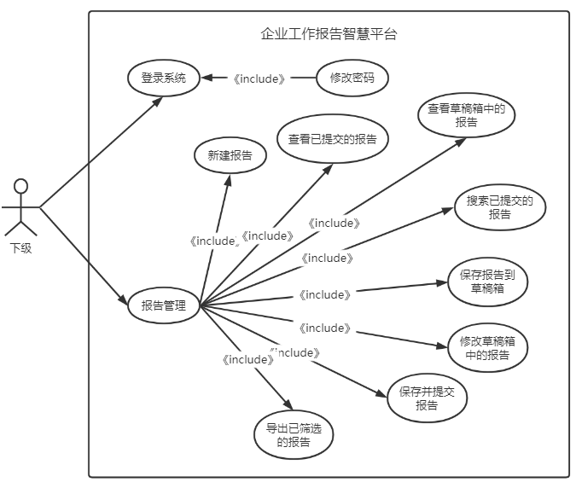

图 5.1 下级用户整体用例图

2、上级用例图

上级用户整体用例图如图5.2、图5.3所示

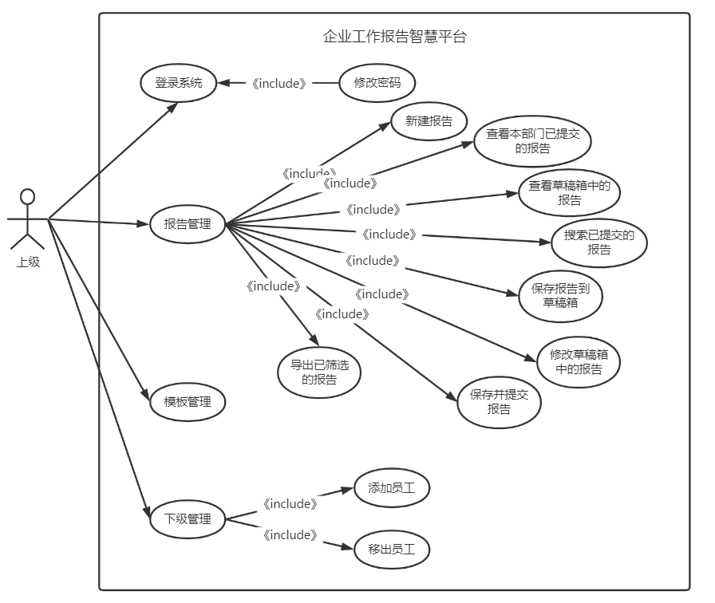

图 5.2 上级用户整体用例图（报告管理）

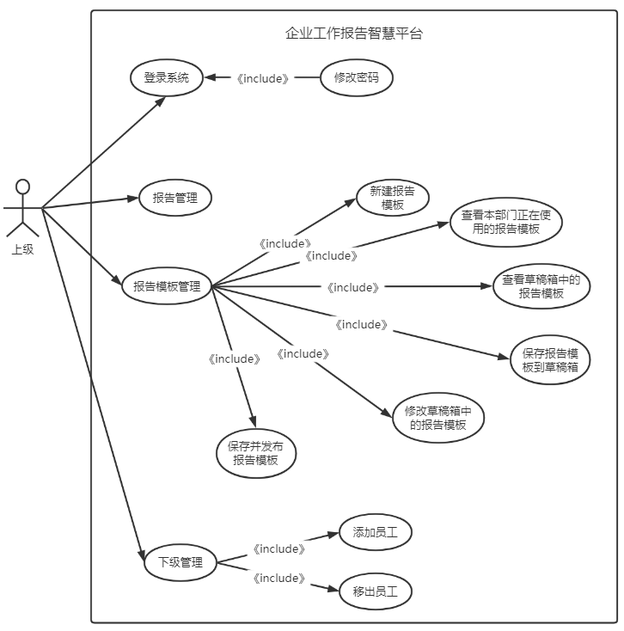

图 5.3 上级用户整体用例图（报告模板管理）

### 用例描述

1. 登录用例

登录用例规格说明如表5.1所示。

表5.1 登录用例分析表

|  |  |
| --- | --- |
| 用例编号： | 01 |
| 用例名： | 登录 |
| 用例描述： | 用户登录系统 |
| 参与者： | 上级、下级 |
| 前置条件： | 用户进入登录页面 |
| 后置条件： | 用户进入主页面 |
| 主事件流： | 1. 用户进入登录页面 2. 用户输入自己的工号和密码 3. 点击登录按钮，完成登录 |
| 备用事件流： | 2a. 未输入所有信息，点击登录   1. 提示信息不完整，请输入信息   2b. 密码输入错误，点击登录   1. 提示密码输入错误，请重新输入 |

1. 修改密码用例

修改密码用例规格说明如表5.2所示。

表5.2 修改密码用例分析表

|  |  |
| --- | --- |
| 用例编号： | 02 |
| 用例名： | 修改密码 |
| 用例描述： | 用户修改密码 |
| 参与者： | 上级、下级 |
| 前置条件： | 用户进入修改密码页面 |
| 后置条件： | 系统中该用户密码修改 |
| 主事件流： | 1. 用户进入修改密码页面 2. 用户输入自己的工号、旧密码、新密码、确认新密码 3. 点击修改密码按钮，完成修改密码 |
| 备用事件流： | 2a. 未输入所有信息，点击修改密码   1. 提示信息不完整，请输入信息   2b. 旧密码输入错误，点击修改密码   1. 提示旧密码输入错误，请重新输入   2c. 新密码与旧密码重复，点击修改密码   1. 提示新密码与旧密码重复，请重新输入   2d. 确认新密码与新密码不一致，点击修改密码   1. 提示确认新密码与新密码不一致，请重新输入 |

1. 新建报告用例

新建报告用例规格说明如表5.3所示。

表5.3 新建报告用例分析表

|  |  |
| --- | --- |
| 用例编号： | 03 |
| 用例名： | 新建报告 |
| 用例描述： | 用户新建报告 |
| 参与者： | 上级、下级 |
| 前置条件： | 用户进入主页 |
| 后置条件： | 系统新增一条报告信息，跳转到报告详情页 |
| 主事件流： | 1. 用户点击新建报告 2. 用户选择报告类型 3. 用户进入报告模板页面，填写相关信息 4. 点击保存并提交 5. 保存成功，系统跳转到报告详情页 |
| 备用事件流： | 4a. 用户点击保存到草稿箱   1. 保存成功，系统跳转到报告详情页 |

1. 查看已提交的报告用例

查看已提交的报告用例规格说明如表5.4所示。

表5.4 查看已提交的报告用例分析表

|  |  |
| --- | --- |
| 用例编号： | 04 |
| 用例名： | 查看已提交的报告 |
| 用例描述： | 用户查看已提交的报告 |
| 参与者： | 上级、下级 |
| 前置条件： | 用户进入主页 |
| 后置条件： | 系统跳转到报告详情页 |
| 主事件流： | 1. 用户点击报告卡片页 2. 系统跳转到报告详情页 |

1. 搜索报告用例

搜索报告用例规格说明如表5.5所示。

表5.5 搜索报告用例分析表

|  |  |
| --- | --- |
| 用例编号： | 05 |
| 用例名： | 搜索报告 |
| 用例描述： | 用户搜索报告 |
| 参与者： | 上级、下级 |
| 前置条件： | 用户进入主页 |
| 后置条件： | 系统刷新报告卡片列表 |
| 主事件流： | 1. 用户选择筛选条件 2. 用户点击搜索 3. 搜索成功，系统刷新报告卡片列表 |

1. 查看已提交名单用例

查看已提交名单用例规格说明如表5.6所示。

表5.6 查看已提交名单用例分析表

|  |  |
| --- | --- |
| 用例编号： | 06 |
| 用例名： | 查看已提交名单 |
| 用例描述： | 用户查看已提交名单 |
| 参与者： | 上级 |
| 前置条件： | 用户进入主页 |
| 主事件流： | 1. 用户选择筛选条件 2. 用户选择一个报告类型，点击搜索按钮 3. 搜索成功，用户点击查看已提交名单 4. 系统弹出弹窗显示已提交名单和未提交名单的tab页面 |

1. 修改草稿箱中的报告用例

修改草稿箱中的报告用例规格说明如表5.7所示。

表5.7 修改草稿箱中的报告用例分析表

|  |  |
| --- | --- |
| 用例编号： | 07 |
| 用例名： | 修改草稿箱中的报告 |
| 用例描述： | 用户修改草稿箱中的报告 |
| 参与者： | 上级、下级 |
| 前置条件： | 用户进入草稿箱页面，点击报告卡片 |
| 后置条件： | 系统修改该报告，跳转到草稿箱页 |
| 主事件流： | 1. 用户点击报告卡片 2. 用户对报告内容进行修改 3. 用户点击保存并提交 4. 系统修改报告成功，跳转到草稿箱页 |
| 备用事件流： | 4a. 用户点击保存到草稿箱   1. 保存成功，系统跳转到草稿箱页 |

1. 删除报告用例

删除报告用例规格说明如表5.8所示。

表5.8 删除报告用例分析表

|  |  |
| --- | --- |
| 用例编号： | 08 |
| 用例名： | 删除报告 |
| 用例描述： | 用户删除报告 |
| 参与者： | 上级、下级 |
| 前置条件： | 用户进入草稿箱 |
| 后置条件： | 系统删除一条报告信息 |
| 主事件流： | 1. 用户进入草稿箱列表页面 2. 用户点击待删除的报告卡片 3. 系统进入报告修改页 4. 用户点击删除按钮 5. 系统弹窗提示是否确定删除 6. 用户点击“确定删除”按钮 7. 系统跳转到草稿箱报告卡片列表页面 |
| 备用事件流 | 2a. 用户点击卡片页面上的删除按钮   1. 系统弹窗提示是否确定删除 2. 用户点击“确定删除”按钮 3. 系统刷新草稿箱报告卡片列表   6a. 用户点击“不了吧”按钮   1. 系统弹窗消失 |

1. 导出报告用例

导出报告用例规格说明如表5.9所示。

表5.9 导出报告用例分析表

|  |  |
| --- | --- |
| 用例编号： | 09 |
| 用例名： | 导出报告 |
| 用例描述： | 用户导出报告 |
| 参与者： | 上级、下级 |
| 前置条件： | 用户进入主页 |
| 后置条件： | 系统导出报告，生成.xlsx文件 |
| 主事件流： | 1. 用户点击导出按钮 2. 用户选择导出范围（导出本页或导出全部） 3. 系统提示导出报告成功 |

1. 新建报告模板用例

新建报告模板用例规格说明如表5.10所示。

表5.10 新建报告模板用例分析表

|  |  |
| --- | --- |
| 用例编号： | 10 |
| 用例名： | 新建报告模板 |
| 用例描述： | 用户新建报告模板 |
| 参与者： | 上级 |
| 前置条件： | 用户进入主页，用户是上级 |
| 后置条件： | 系统新增一条报告模板数据 |
| 主事件流： | 1. 用户点击新增报告模板 2. 用户选择新增报告模板的类型 3. 用户编辑报告模板内容 4. 用户点击保存并发布 5. 弹出弹窗提示填写更新时间 6. 用户输入更新时间并点击确定 7. 弹出弹窗提示填写报告模板名称 8. 用户输入报告模板名称并点击确定 9. 系统成功保存并更新该部门当前正在使用的报告模板 10. 系统跳转到主页面 |
| 备用事件流： | 4a. 用户点击保存到草稿箱   1. 弹出弹窗提示填写报告模板名称 2. 用户输入报告模板名称并点击确定 3. 系统成功保存并跳转到主页面 |

1. 查看报告模板用例

查看报告模板用例规格说明如表5.11所示。

表5.11 查看报告模板用例分析表

|  |  |
| --- | --- |
| 用例编号： | 11 |
| 用例名： | 查看报告模板 |
| 用例描述： | 用户查看报告模板 |
| 参与者： | 上级 |
| 前置条件： | 用户进入主页，用户是上级 |
| 主事件流： | 1. 用户查看模板按钮 2. 用户选择查看报告模板的类型 3. 系统跳转到报告模板详情页面 |

1. 查看草稿箱中的报告模板用例

查看草稿箱中的报告模板用例规格说明如表5.12所示。

表5.12 查看草稿箱中的报告模板用例分析表

|  |  |
| --- | --- |
| 用例编号： | 12 |
| 用例名： | 查看草稿箱中的报告模板 |
| 用例描述： | 用户查看草稿箱中的报告模板 |
| 参与者： | 上级 |
| 前置条件： | 用户进入主页，用户是上级 |
| 主事件流： | 1. 用户点击草稿箱按钮 2. 用户选择查看类型（报告或模板） 3. 用户点击待查看的报告模板卡片 4. 系统跳转到报告模板详情页 |

1. 修改报告模板用例

修改报告模板用例规格说明如表5.13所示。

表5.13 修改报告模板用例分析表

|  |  |
| --- | --- |
| 用例编号： | 13 |
| 用例名： | 修改报告模板 |
| 用例描述： | 用户修改报告模板 |
| 参与者： | 上级 |
| 前置条件： | 用户进入草稿箱，用户是上级 |
| 后置条件： | 系统修改该报告模板内容 |
| 主事件流： | 1. 用户点击草稿箱按钮 2. 用户选择待修改的类型（报告或模板） 3. 点击待修改的报告模板卡片 4. 系统跳转到报告模板修改页 5. 用户修改报告模板内容 6. 用户点击保存并发布 7. 系统成功保存并更新该部门当前正在使用的报告模板 8. 系统跳转到主页面 |
| 备用事件流： | 4a. 用户点击保存到草稿箱   1. 弹出弹窗提示保存成功 2. 系统成功保存并跳转到草稿箱页面 |

1. 删除报告模板用例

删除报告模板用例规格说明如表5.14所示。

表5.14 删除报告模板用例分析表

|  |  |
| --- | --- |
| 用例编号： | 14 |
| 用例名： | 删除报告模板 |
| 用例描述： | 用户删除报告模板 |
| 参与者： | 上级 |
| 前置条件： | 用户进入草稿箱 |
| 后置条件： | 系统修改该报告模板的保存时间 |
| 主事件流： | 1. 用户进入草稿箱列表页面 2. 用户点击待删除的报告模板卡片 3. 系统进入报告模板修改页 4. 用户点击删除按钮 5. 系统弹窗提示是否确定删除 6. 用户点击“确定删除”按钮 7. 系统跳转到草稿箱报告模板卡片列表页面 |
| 备用事件流 | 2a. 用户点击卡片页面上的删除按钮   1. 系统弹窗提示是否确定删除 2. 用户点击“确定删除”按钮 3. 系统刷新草稿箱报告模板卡片列表   6a. 用户点击“不了吧”按钮   1. 系统弹窗消失 |

1. 添加下级用例

添加下级用例规格说明如表5.15所示。

表5.15 添加下级用例分析表

|  |  |
| --- | --- |
| 用例编号： | 15 |
| 用例名： | 添加下级 |
| 用例描述： | 用户添加下级 |
| 参与者： | 上级 |
| 前置条件： | 用户进入员工管理页面 |
| 后置条件： | 系统修改选择添加的下级的部门信息 |
| 主事件流： | 1. 用户进入员工管理页面 2. 用户搜索员工 3. 用户点击员工卡片 4. 系统弹窗提示是否确定添加 5. 用户点击“确定添加”按钮 6. 系统将该员工添加至用户所在部门 |
| 备用事件流 | 5a. 用户点击弹窗上的取消按钮   1. 系统弹窗消失 |

1. 移出下级用例

移出下级用例规格说明如表5.16所示。

表5.16 移出下级用例分析表

|  |  |
| --- | --- |
| 用例编号： | 16 |
| 用例名： | 移出下级 |
| 用例描述： | 用户移出下级 |
| 参与者： | 上级 |
| 前置条件： | 用户进入员工管理页面 |
| 后置条件： | 系统修改选择移出的下级的部门信息 |
| 主事件流： | 1. 用户进入员工管理页面 2. 用户搜索员工 3. 用户点击员工卡片 4. 系统弹窗提示是否确定移出 5. 用户点击“确定移出”按钮 6. 系统将该员工移出用户所在部门 |
| 备用事件流 | 5a. 用户点击弹窗上的取消按钮   1. 系统弹窗消失 |

## 动态模型

### 下级用户活动图

下级用户活动图如图5.4所示

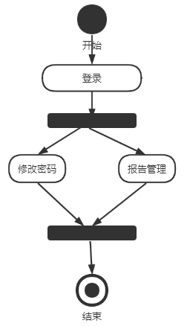

图5.4 下级用户活动图

下级用户报告管理活动图如图5.5所示

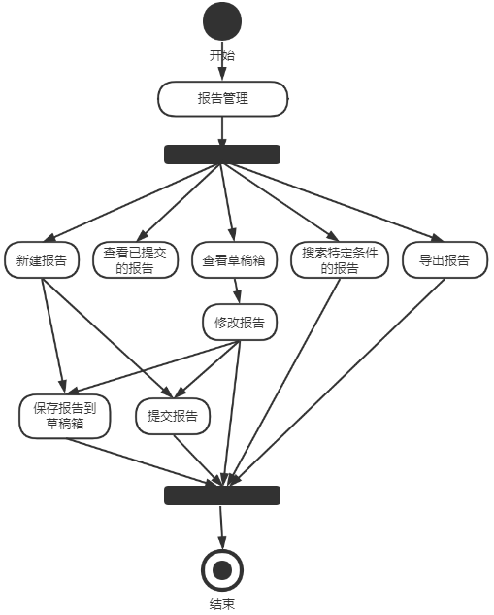

图5.5 下级用户报告管理活动图

### 上级用户活动图

上级用户整体活动图如图5.6所示：

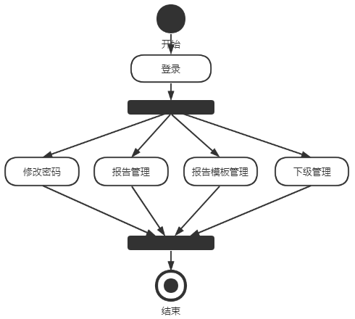

图5.6 上级用户整体活动图

上级用户报告管理活动图如图5.7所示

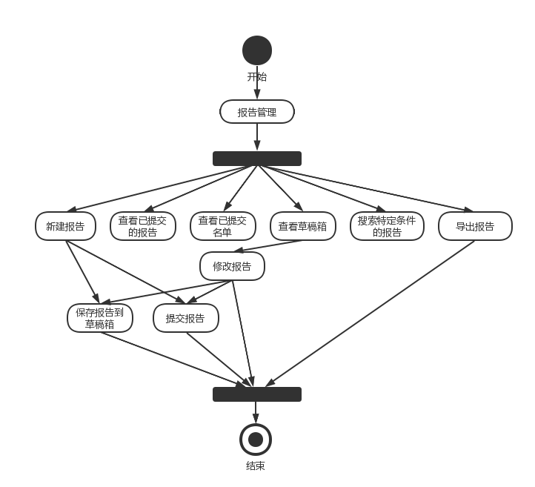

图5.7 上级角色报告管理活动图

上级用户报告模板管理活动图如图5.8所示

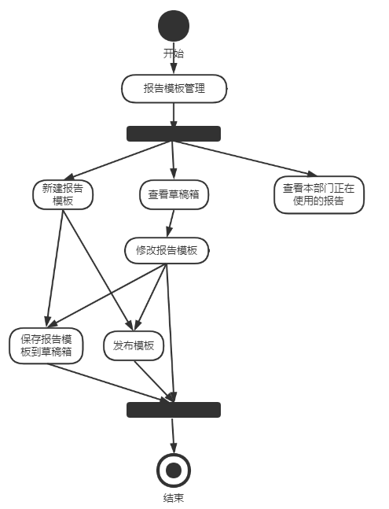

图5.8 上级用户报告模板管理活动图

上级用户下级管理活动图如图5.9所示

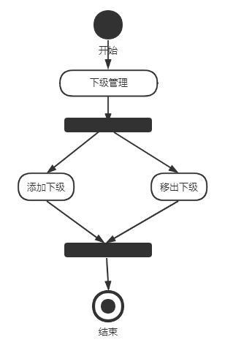

图5.9 上级用户下级管理活动图

# 概要设计

## 系统体系结构

该系统是在Node.js环境中开发和运行的，前端主要使用Vue-cli脚手架进行项目搭建，使用axios进行数据请求，并通过Ant Design of Vue组件库来进行开发，服务器端主要使用Node.js框架搭配内置库进行服务器搭建、接口提供和项目运行，系统中的数据使用MySQL来进行存储。

该系统结构设计如图6.1所示：

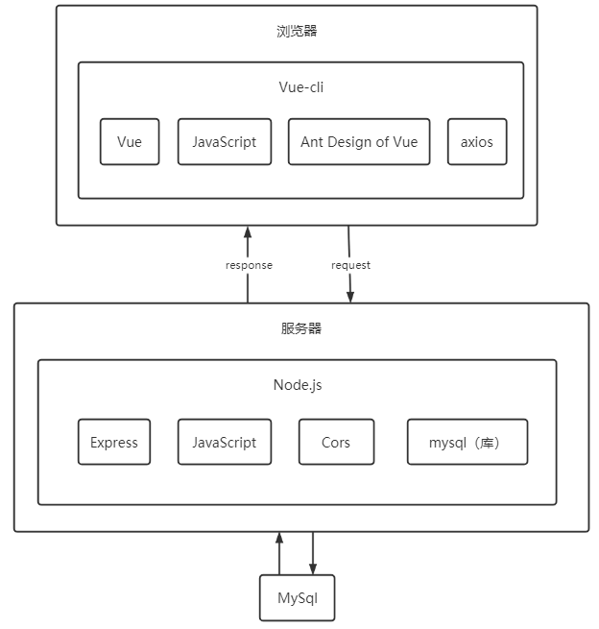

图6.1 系统体系结构图

## 系统总体结构设计

本系统的总体结构设计如图6.2所示

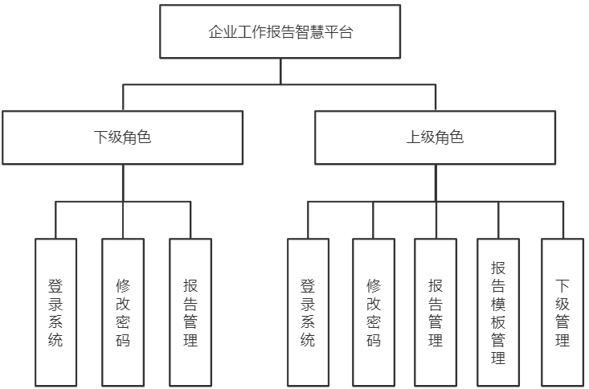

图6.2 系统总体结构设计图

其中报告管理如图6.3所示

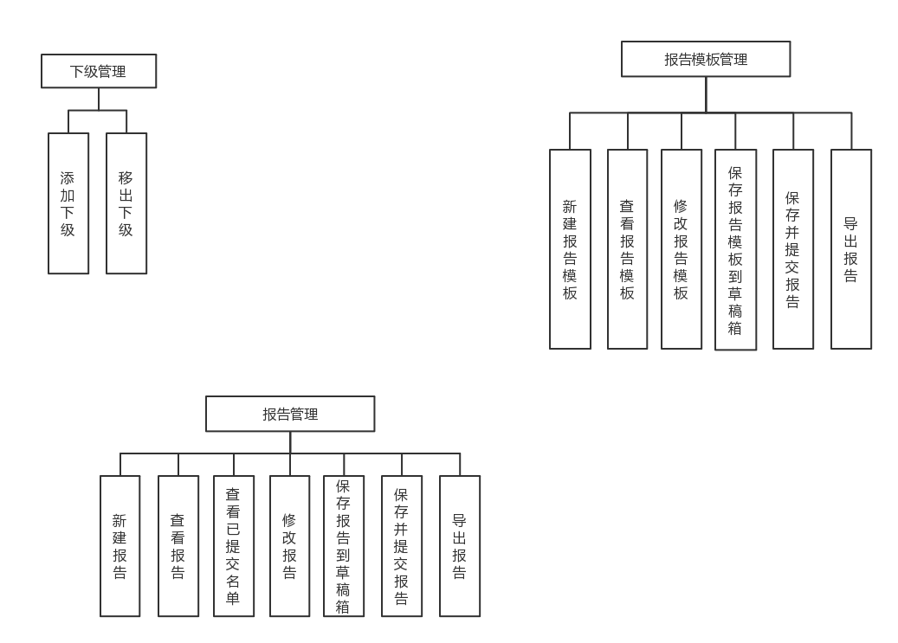

图6.3 报告管理设计图

报告模板管理如图6.4所示



图6.4 报告模板管理设计图

下级管理如图6.5所示

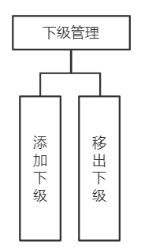

图6.5 报告管理设计图

## 系统整体业务流程

本系统分为两个角色，上级角色和下级角色，上级角色不仅拥有与下级角色相同的功能，如登录、修改密码、报告管理模块，还能够进行下级角色无法参与的报告模板管理、下级管理模块。在用户登入系统后，如果是首次登录，即默认密码登录，则先跳转到修改密码页面，进修密码修改，再进入首页进行用户角色判断，根据用户不同角色赋予不同的权限，以及展示不同的页面。用户根据自己的需求进行系统操作。

系统整体业务流程如图6.6所示：

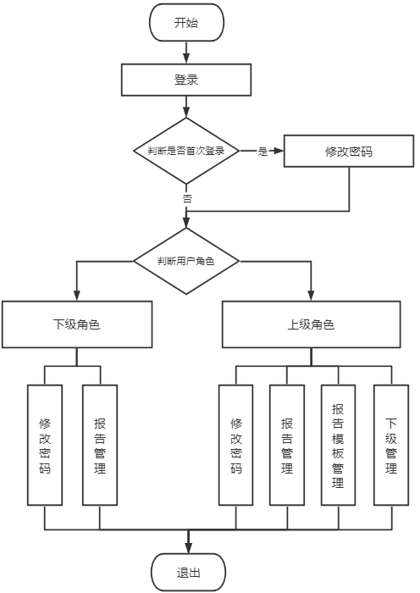

图6.6 系统业务流程图

## 数据库设计

### 概念模型设计

本系统中主要存在角色、部门、报告、报告模板等实体。

1. 角色实体

角色实体如图6.7所示：

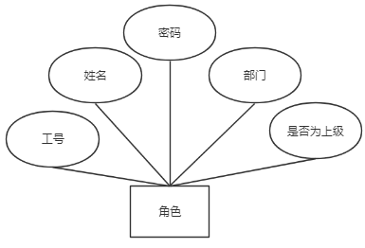

图6.7 角色实体

1. 部门实体

部门实体如图6.8所示：

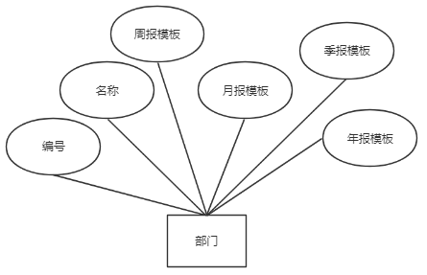

图6.8 部门实体

1. 报告实体

报告实体如图6.9所示：

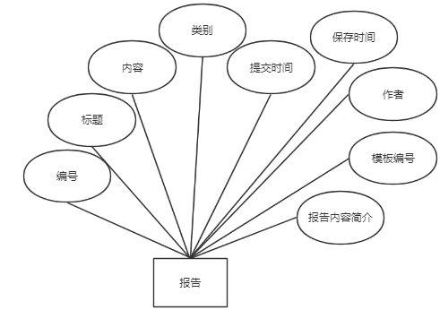

图6.9 报告实体

1. 报告模板实体

报告模板实体如图6.10所示：

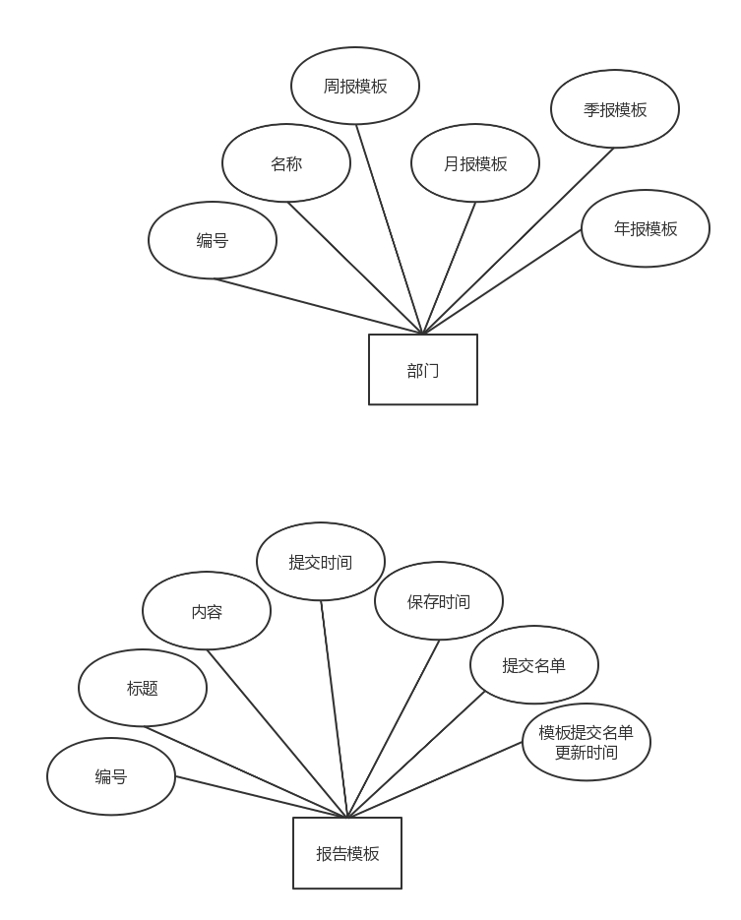

图6.10 报告模板实体

### 数据逻辑结构设计

建立角色数据逻辑模型如表6.1所示：

表 6.1角色表逻辑模型

|  |  |  |  |  |
| --- | --- | --- | --- | --- |
| 列名 | 数据类型 | 主键 | 外键 | 注释 |
| staffId | int | 是 | 否 | 工号 |
| staffName | varchar | 否 | 否 | 姓名 |
| psw | varchar | 否 | 否 | 密码 |
| isBoss | varchar | 否 | 否 | 是否为上级 |
| department | varchar | 否 | 否 | 部门 |

建立部门数据逻辑模型如表6.2所示：

表 6.2部门表逻辑模型

|  |  |  |  |  |
| --- | --- | --- | --- | --- |
| 列名 | 数据类型 | 主键 | 外键 | 注释 |
| departId | int | 是 | 否 | 部门编号 |
| departName | varchar | 否 | 否 | 部门名 |
| weekly | int | 否 | 否 | 周报模板 |
| monthly | int | 否 | 否 | 月报模板 |
| seasonal | int | 否 | 否 | 季报模板 |
| yearly | int | 否 | 否 | 年报模板 |

建立报告数据逻辑模型如表6.3所示：

表 6.3报告表逻辑模型

|  |  |  |  |  |
| --- | --- | --- | --- | --- |
| 列名 | 数据类型 | 主键 | 外键 | 注释 |
| reportId | int | 是 | 否 | 报告编号 |
| title | varchar | 否 | 否 | 标题 |
| content | varchar | 否 | 否 | 报告内容 |
| rangeType | varchar | 否 | 否 | 报告类型 |
| submitTime | varchar | 否 | 否 | 提交时间 |
| saveTime | varchar | 否 | 否 | 保存时间 |
| author | varchar | 否 | 否 | 作者 |
| tempId | int | 否 | 否 | 模板编号 |
| shortCut | varchar | 否 | 否 | 报告内容简介 |

建立报告模板数据逻辑模型如表6.4所示：

表6.4 报告模板表逻辑模型

|  |  |  |  |  |
| --- | --- | --- | --- | --- |
| 列名 | 数据类型 | 主键 | 外键 | 注释 |
| tempId | int | 是 | 否 | 报告模板编号 |
| temp | varchar | 否 | 否 | 模板内容 |
| title | varchar | 否 | 否 | 报告模板标题 |
| submitTime | varchar | 否 | 否 | 提交时间 |
| saveTime | varchar | 否 | 否 | 保存时间 |
| author | varchar | 否 | 否 | 作者 |

# 详细设计及实现

## 登录模块

本系统使用Axios的拦截器对用户的请求和相应进行拦截，在用户登录时将用户的验证信息发送给前端，由前端保存到浏览器中，并在每次发送请求时进行拦截，添加上用户验证信息的请求头，在用户发送请求前判断该用户信息是否存在或过期，如不存在或验证错误，则返回状态码403提示用户验证失败；如过期，则返回状态码401提示用户信息已过期；如此时发生服务器错误，则返回500，此时不进行用户发送的请求；如验证信息成功，再发送用户的请求进行相关数据操作。

### 用户登录功能

1. 功能定义

用户登录本系统，判断用户信息和角色，保存相关信息到浏览器端的sessionStorage，即可直接获取sessionStorage中需要的值而不需要去请求数据库中的数据，减少数据请求发送量，提高用户体验感。同时，用户登录系统后，判断角色方便首页的功能展示，由于上级和下级展示的首页功能不同，所以需要在登录的时候就判断角色。再者，为了防止同级角色之间数据串台，需要通过登录来确定当前用户信息，在进行相关数据请求时，只请求当前用户的相关信息，而不会请求其他人的信息。

1. 实现过程

当用户使用其工号密码进行登录请求，请求将会进行数据库查询，当查到该工号和密码匹配的用户之后，返回用户信息；接着，服务端根据开发者设置的密钥，使用node.js的jsonwebtoken库赋予该用户一个唯一的验证信息uid，同时可以设置该验证信息的过期时间（本系统默认设置的是5天），将该uid传到前端；最后，前端接受到该验证信息后，将该信息保存起来。

1. 实现代码

代码实现如图所示：

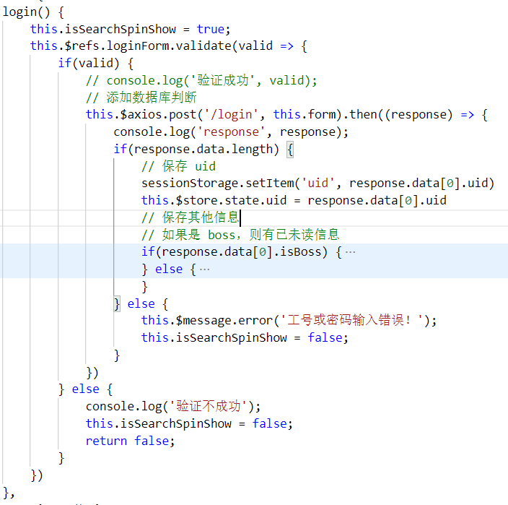

图7.1 前端代码实现

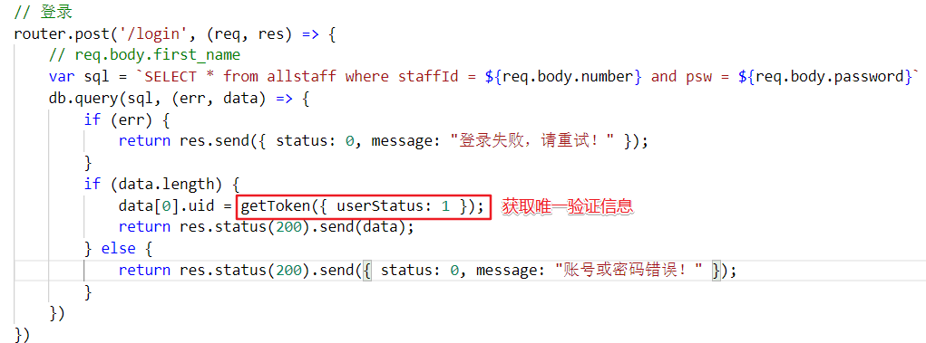

图7.2 服务端代码实现

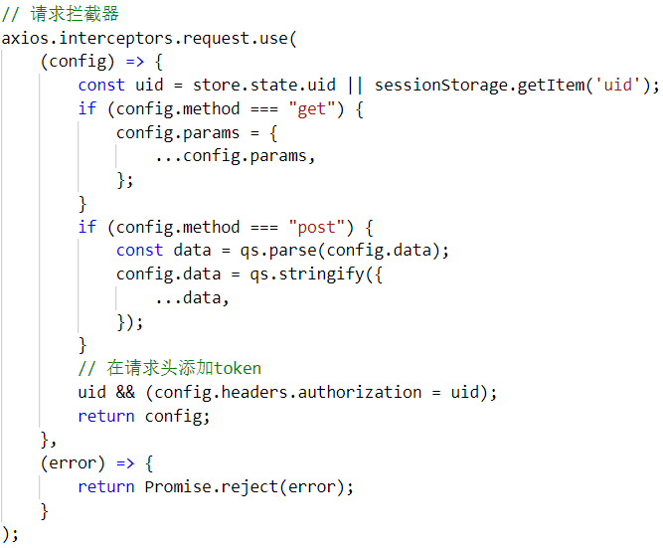

图7.3 请求拦截器的实现

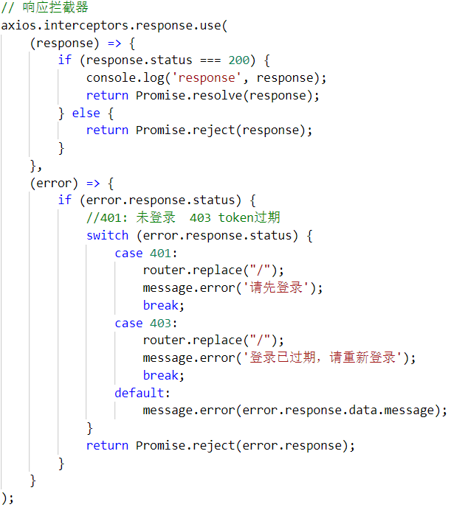

图7.4 响应拦截器的实现

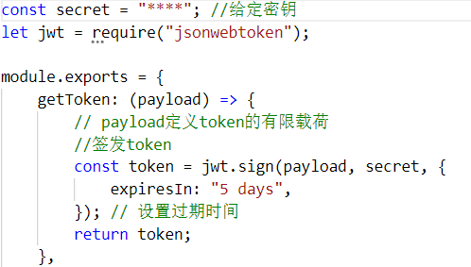

图7.5 获取唯一验证信息函数代码

### 修改密码功能

1. 功能定义

本功能允许用户修改自己的密码，在用户首次登录后会直接跳转到修改密码页面，修改默认密码。

1. 实现过程

用户点击修改密码后，系统跳转到修改密码页面，在用户填写完工号、旧密码、新密码以及确认新密码之后，系统判断工号与旧密码是否匹配，新密码是否与旧密码一致，新密码是否与确认新密码一致，判断完成之后，符合条件才会进行发起请求对数据库中的密码进行修改。

1. 代码实现

服务器端代码实现如图所示：

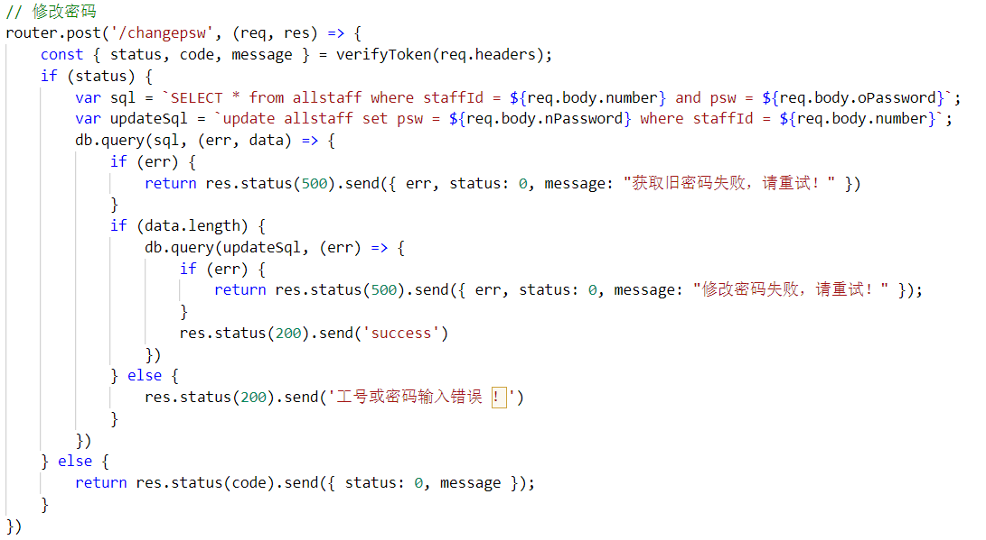

图7.6 服务器端的代码实现

## 报告管理模块

### 新建报告功能

1. 功能定义

本功能新建一个报告用以汇报在某个时间段内用户的工作进度或需要向上级汇报的信息，属于本系统的重点功能之一。用户点击新建报告，选择需要的报告类型之后，系统加载上级已自定义好的报告模板，用户对模板内容进行填写。

1. 实现过程

用户点击新建报告并选择某类型后，系统获取浏览器缓存中该类型的模板id，并发送带有该模板id的请求，服务器接收到请求后，返回该模板的信息，前端对该信息进行处理后传入报告组件，进行模板内容渲染。

1. 关键代码实现

前端获取到模板后的代码实现如图所示：

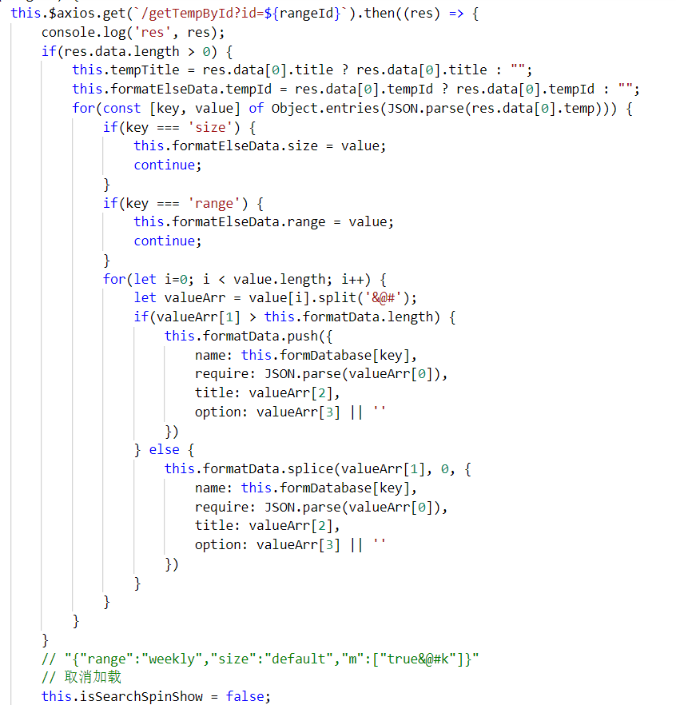

图 前端获取到模板后的数据处理代码

前端页面渲染时对处理后的模板数据进行筛选渲染代码如图所示：

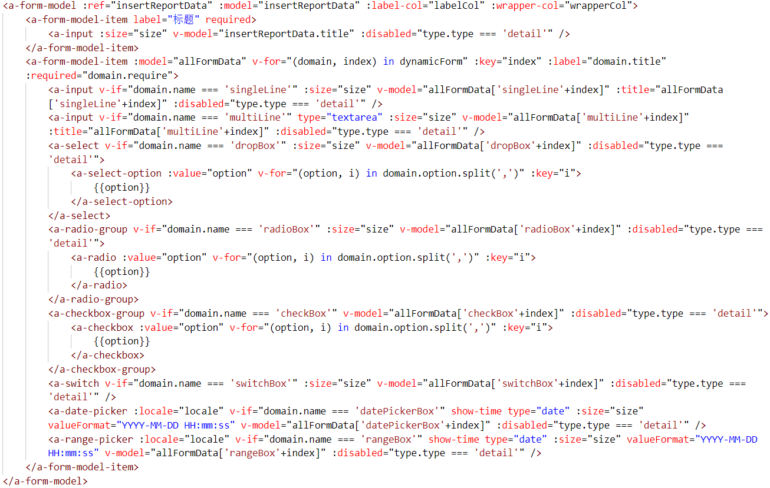

图7.10 对报告模板数据的渲染表单代码

### 查看已提交报告功能

1. 功能定义

本功能在首页加载时就调用，占首页篇幅最大，允许用户查看已提交的报告列表（分页查看）。但查看范围按角色区分，如果是上级，则可查看本部门所有已提交的报告；如果是下级，则只能查看本人已提交的报告。

1. 实现过程

在用户点击时，将该报告的相关信息包括报告id传入组件中，在组件加载mounted时，发送请求进行该报告的数据查询，将查询到的数据进行处理、绑定和渲染。

1. 代码实现

对查询到的数据进行处理代码实现如图所示：

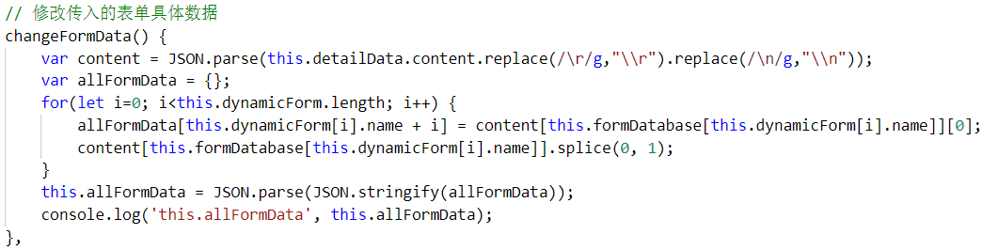

图6.12 对查询到的数据进行处理代码

对处理后的组件进行绑定和渲染与新建报告中的处理模板数据之后的渲染同属一个组件，即代码可见图7.10

### 搜索报告功能

1. 功能定义

本功能用于用户修改筛选条件，对报告列表进行相关条件筛选展示。不同用户角色有不同的筛选条件，如上级比下级多了一个【下级员工】的筛选条件，而除此之外，两个角色都具有时间和报告类型的筛选。

1. 实现过程

此功能的实现主要是对数据库查询条件的设置，针对不同角色编写不同的sql查询语句。前端先设置默认查询条件的对象，然后将已选择的条件写入该对象，并传入服务器；服务器判断该对象的字段是否存在，如果存在，则加入sql语句的判断条件中。

1. 代码实现

服务器端代码实现如图所示：

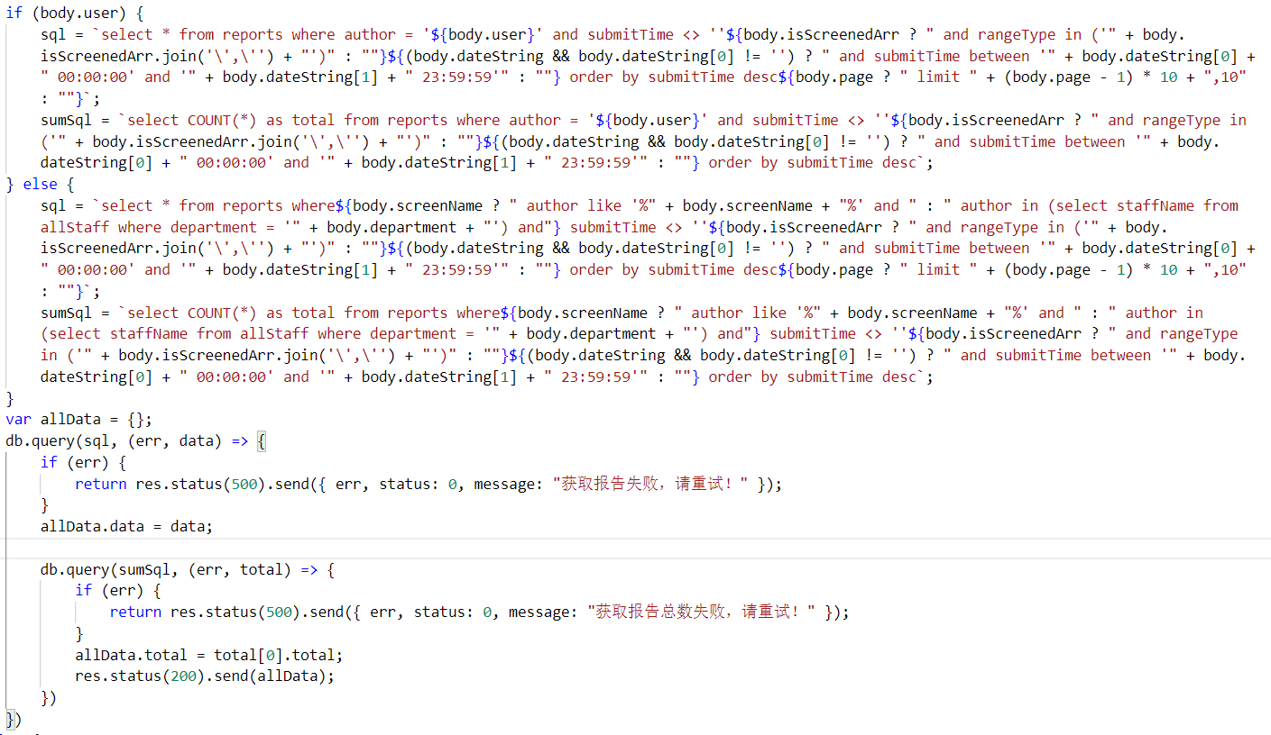

图6.12 服务器端查询sql语句代码

### 查看已提交名单功能

1. 功能定义

本功能只对上级角色开放，允许用户查看某类型报告的提交情况。在上级新建模板的时候，设置数据库中提交名单的置空时间，并对该数据进行说明，避免用户不理解导致时间设置错误，造成不必要的数据误删。

1. 实现过程

在用户新增报告模板时，设置置空时间，传入报告模板的更新时间字段。在服务器开启时，设置一个定时器，在每日的0点进行数据库更新，编写更新sql语句，对当前正在使用的报告模板进行置空时间的判断，如果符合置空条件，则进行置空。

在用户提交报告时，判断submitList列表中是否已存在该用户的信息，如无，则将用户的信息存入该报告模板的submitList中；如有，则返回，提示【已提交，不允许重复提交】。

在上级查看提交名单时，对报告模板中的submitList进行查询，并返回数据，渲染在浏览器中。

1. 代码实现

服务器端定时器以及更新sql代码实现如图所示：

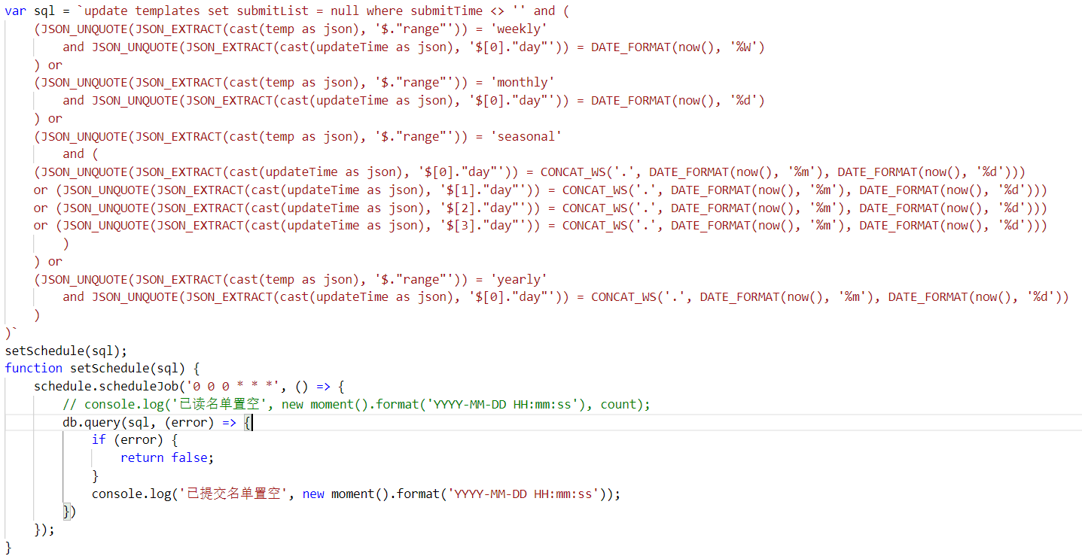

图 服务端定时器以及更新sql代码

前端发起已提交名单的数据请求代码如图所示：

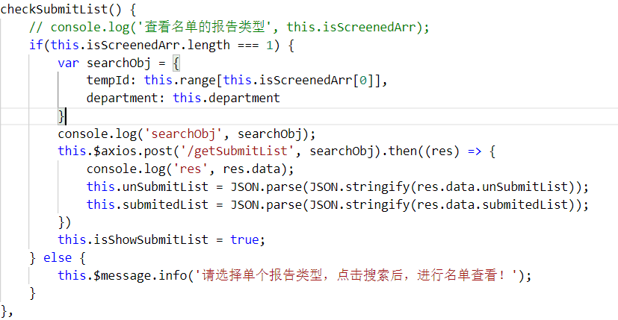

图 6.12 前端请求已提交名单代码

### 修改报告并保存到草稿箱功能

1. 功能定义

本功能允许用户修改草稿箱的报告，便于在编写报告中发生突发事件时对报告进行暂时保存。

1. 实现过程

用户点击待修改的报告卡片后进入该报告详情，当用户编辑完点击保存到草稿箱时发出更新数据库的请求，并带上此时以处理完的报告的内容和信息。服务端在接收到该请求后，对数据库中该报告id进行内容修改，以及修改保存时间。

1. 代码实现

前端处理报告内容代码如图所示：

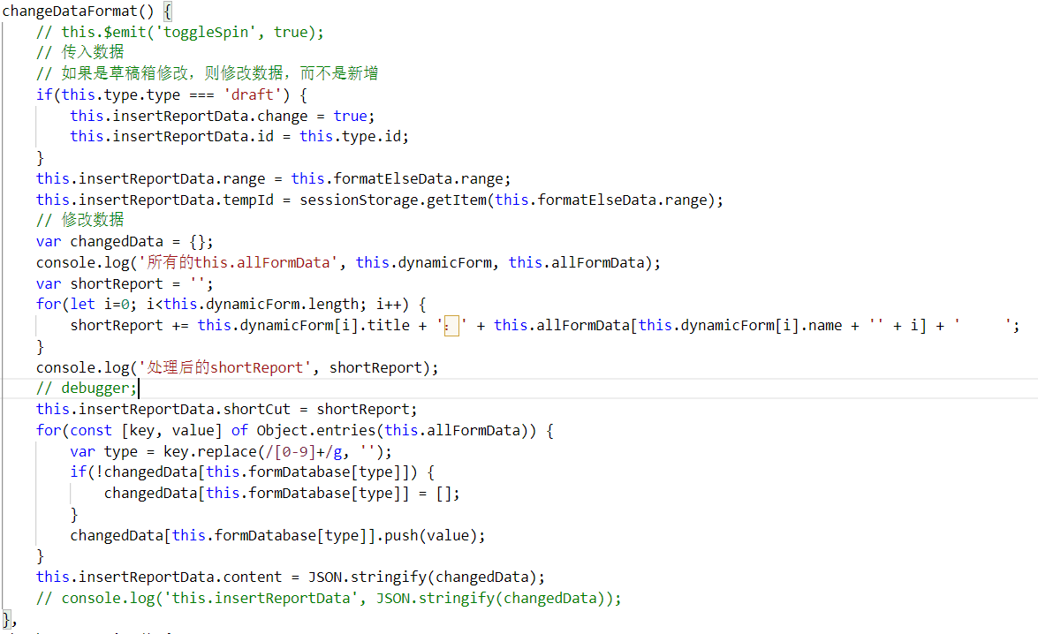

图7.12 前端处理报告内容代码

前端发起请求的代码实现如图所示：

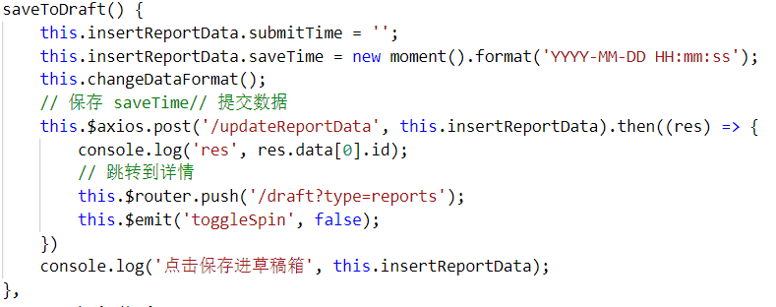

图 6.12 前端发起请求的代码

服务器端接收到请求之后进行数据库更新操作的代码如图所示：

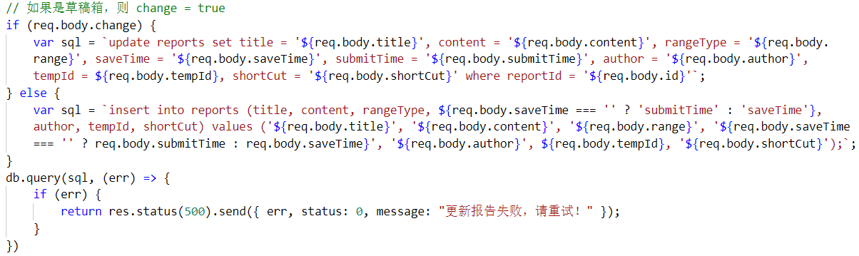

图 服务器端更新数据代码

### 修改报告并提交功能

1. 功能定义

在用户暂时保存的报告中，对未完成的报告进行修改，并提交到提交报告列表中。

1. 实现过程

用户点击修改完报告后点击【保存并提交】按钮，前端判断报告模板中必填项是否已天，并将当前的报告内容进行处理后打包成一个对象，通过post请求发送到服务端。服务端接收到该请求后，编写sql语句进行数据库更新，同时更新已提交名单。

1. 代码实现

前端对报告内容进行处理的代码与保存到草稿箱中的数据处理一致如图7.12

对当前内容属于必填项的判断代码实现如图所示：

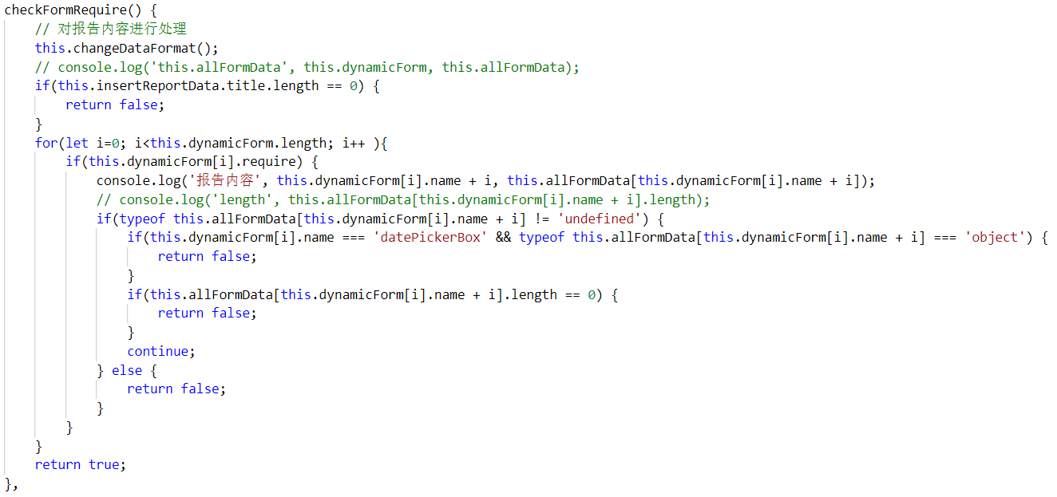

图 6.12 读取Excel文件代码

sql更新已提交名单的代码实现如图所示：

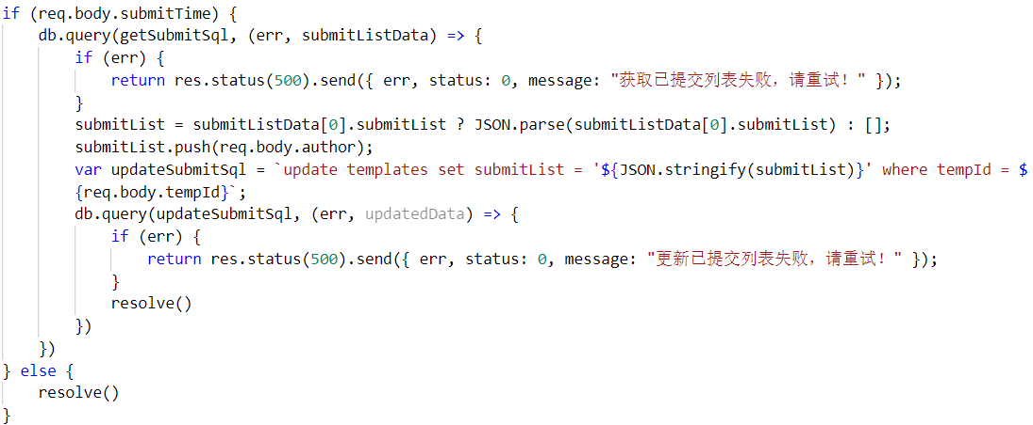

图 6.12 修改提交名单的sql代码

### 删除报告功能

1. 功能定义

本功能允许用户删除本用户在草稿箱中的报告，已提交的报告并不能删除。用户可以通过对不需要保留的报告进行删除来控制自己草稿箱的整洁。

1. 实现过程

用户可以通过在草稿箱报告列表首页的卡片右边删除icon进行删除以及删除确认进行报告删除；也可以点击进入报告详情，进行删除以及删除确认。删除时前端发送删除请求并带上待删除报告的id进行数据库删除。

1. 代码实现

服务器端代码实现如图所示：

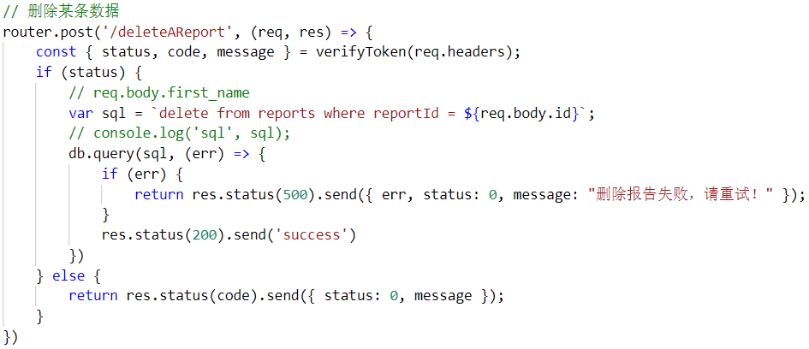

图 6.12 服务端的删除sql语句代码

### 导出报告功能

1. 功能定义

本功能允许用户对已筛选的报告列表进行导出操作，方便留档或离线查看。

1. 实现过程

用户点击【导出】按钮后，可以选择导出当前页或导出全部。当点击当前页时，前端发起导出请求，并将当前页的数据传入服务端，服务端不需要另外请求数据，直接将前端的数据传入导出函数进行导出即可；当点击导出全部时，则由服务端进行全部数据的请求后，传入导出函数再进行导出操作。

1. 代码实现

服务器端请求全部数据的sql代码如图所示：

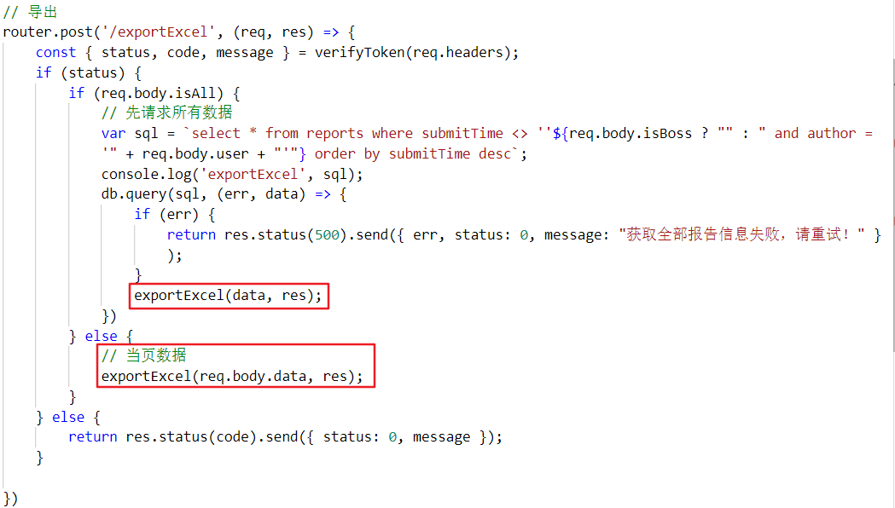

图 6.12 请求全部数据的sql代码

导出函数代码如图所示：

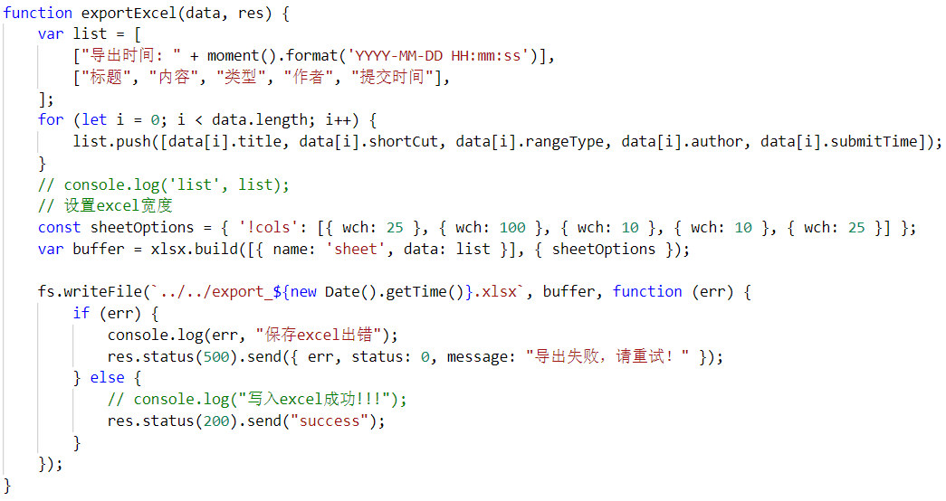

图 导出excel函数代码

## 报告模板管理模块

### 新建报告模板功能

1. 功能定义

本功能允许上级进行本部门的报告模板自定义。

1. 实现过程

用户点击修改密码后，系统跳转到修改密码页面，在用户填写完工号、旧密码、新密码以及确认新密码之后，系统判断工号与旧密码是否匹配，新密码是否与旧密码一致，新密码是否与确认新密码一致，判断完成之后，符合条件才会进行发起请求对数据库中的密码进行修改。

1. 代码实现

服务器端代码实现如图所示：

图 6.12 读取Excel文件代码

### 新建报告模板功能

1. 功能定义

本功能允许用户修改自己的密码，在用户首次登录后会直接跳转到修改密码页面，修改默认密码。

1. 实现过程

用户点击修改密码后，系统跳转到修改密码页面，在用户填写完工号、旧密码、新密码以及确认新密码之后，系统判断工号与旧密码是否匹配，新密码是否与旧密码一致，新密码是否与确认新密码一致，判断完成之后，符合条件才会进行发起请求对数据库中的密码进行修改。

1. 代码实现

服务器端代码实现如图所示：

图 6.12 读取Excel文件代码

### 查看报告模板功能

1. 功能定义

本功能允许用户修改自己的密码，在用户首次登录后会直接跳转到修改密码页面，修改默认密码。

1. 实现过程

用户点击修改密码后，系统跳转到修改密码页面，在用户填写完工号、旧密码、新密码以及确认新密码之后，系统判断工号与旧密码是否匹配，新密码是否与旧密码一致，新密码是否与确认新密码一致，判断完成之后，符合条件才会进行发起请求对数据库中的密码进行修改。

1. 代码实现

服务器端代码实现如图所示：

图 6.12 读取Excel文件代码

### 修改报告模板并保存到草稿箱功能

1. 功能定义

本功能允许用户修改自己的密码，在用户首次登录后会直接跳转到修改密码页面，修改默认密码。

1. 实现过程

用户点击修改密码后，系统跳转到修改密码页面，在用户填写完工号、旧密码、新密码以及确认新密码之后，系统判断工号与旧密码是否匹配，新密码是否与旧密码一致，新密码是否与确认新密码一致，判断完成之后，符合条件才会进行发起请求对数据库中的密码进行修改。

1. 代码实现

服务器端代码实现如图所示：

图 6.12 读取Excel文件代码

### 修改报告模板并发布功能

1. 功能定义

本功能允许用户修改自己的密码，在用户首次登录后会直接跳转到修改密码页面，修改默认密码。

1. 实现过程

用户点击修改密码后，系统跳转到修改密码页面，在用户填写完工号、旧密码、新密码以及确认新密码之后，系统判断工号与旧密码是否匹配，新密码是否与旧密码一致，新密码是否与确认新密码一致，判断完成之后，符合条件才会进行发起请求对数据库中的密码进行修改。

1. 代码实现

服务器端代码实现如图所示：

图 6.12 读取Excel文件代码

### 删除报告模板功能

1. 功能定义

本功能允许用户修改自己的密码，在用户首次登录后会直接跳转到修改密码页面，修改默认密码。

1. 实现过程

用户点击修改密码后，系统跳转到修改密码页面，在用户填写完工号、旧密码、新密码以及确认新密码之后，系统判断工号与旧密码是否匹配，新密码是否与旧密码一致，新密码是否与确认新密码一致，判断完成之后，符合条件才会进行发起请求对数据库中的密码进行修改。

1. 代码实现

服务器端代码实现如图所示：

图 6.12 读取Excel文件代码

## 下级管理模块

### 添加下级功能

1. 功能定义

本功能允许用户修改自己的密码，在用户首次登录后会直接跳转到修改密码页面，修改默认密码。

1. 实现过程

用户点击修改密码后，系统跳转到修改密码页面，在用户填写完工号、旧密码、新密码以及确认新密码之后，系统判断工号与旧密码是否匹配，新密码是否与旧密码一致，新密码是否与确认新密码一致，判断完成之后，符合条件才会进行发起请求对数据库中的密码进行修改。

1. 代码实现

服务器端代码实现如图所示：

图 6.12 读取Excel文件代码

### 移出下级功能

1. 功能定义

本功能允许用户修改自己的密码，在用户首次登录后会直接跳转到修改密码页面，修改默认密码。

1. 实现过程

用户点击修改密码后，系统跳转到修改密码页面，在用户填写完工号、旧密码、新密码以及确认新密码之后，系统判断工号与旧密码是否匹配，新密码是否与旧密码一致，新密码是否与确认新密码一致，判断完成之后，符合条件才会进行发起请求对数据库中的密码进行修改。

1. 代码实现

服务器端代码实现如图所示：

图 6.12 读取Excel文件代码

# 系统测试

## 单元测试

## 集成测试

**8.3 系统测试**

# 结 论

在对本系统三个月的设计过程中，让我深深地感受到正确的软件设计方向的重要性，有时候，一旦设计软件的时候方向上有所偏差，可能之前所做的大量工作都成了无用功，这就要求我们在设计软件系统时保持与指导老师的交流，以及时发现软件设计方向上的问题。如果与指导老师沟通顺利，那毕业设计的工作将会事半功倍。

……

由于本系统设计中最核心的部分是主观题手写得分数字识别，实现这部分用到深度学习技术，而深度学习的公式中包含大量的高等数学和线性代数知识，让我深刻地体会到大学所教授知识的重要性，同时，后悔之前没有深入学习。

为了提高主观题手写数字的识别率，使之符合实际项目中的实用性要求，本系统设计了三种网络结构进行手写数字识别的对比试验，并选取经典的手写数字样本集MINST进行训练与测试，以选取最优的网络结构应用于试卷图像识别系统上。

由于时间以及本人所学知识的限制，本系统部分功能有待进一步完善，例如在神经网络的结构方面，由于电脑配置的条件，不能设计非常深的网络结构，所以在手写数字的识别率上与当前前沿的的研究还是有差距，而在整个系统的界面展示上，由于时间关系，只是采用了原生的C#界面，在用户体验上有所欠缺。希望各位老师能对本系统的缺陷进行批评和指正。我日后也将投入更多的时间把本系统进一步完善。

# 参考文献

1. 陈金艳.论教育信息化发展中高校教学管理信息化建设 [J]. 电化教育研究. 2006 (08)
2. 王念桥.在线考试系统的设计实现及应用 [J]. 文学教育(下). 2013 (02)
3. 李博,孟成博.对 HUSTOJ在线评测系统的若干优化与创新[J].现代计算机,2013,35:01
4. Zhao W X, Zhang W, He Y, et al. Automatically learning topics and difficulty levels of problems in online judge systems[J]. ACM Transactions on Information Systems (TOIS), 2018, 36(3): 27.

# 致谢

从毕设选题到系统实现、从资料收集到论文定稿，前后经过三个多月的时间。如果本论文有一丝可取之处，都应该感谢我的毕设指导老师。曾老师以丰富的知识经验，精益求精的态度，对本论文的写作提出了大量而细致的修改意见。在繁重的教学和工作任务的下，曾老师仍不厌其烦地给予我及时的帮助。在此，向曾老师爱岗敬业的治学态度致敬。